CÓD
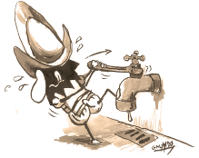El agua es un bien escaso  Abre los grifos sólo lo necesario. Ciérralos bien. No uses los inodoros como papeleras.  Avisa en Secretaría si detectas una avería. | 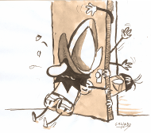Mantén las ventanas y las puertas cerradas si está encendida la calefacción.  Si tienes calor, avisa en Secretaría.
Utiliza la luz natural.  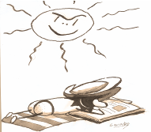  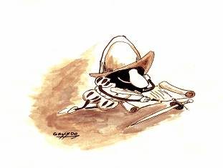Asegúrate de apagar la luz de tu clase en los recreos, cuando se quede vacía o cuando no sea necesaria. | Ahorra papel siempre que puedas  (dale al papel una segunda oportunidad)  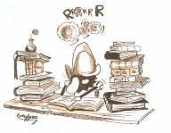  Usa el folio por las dos caras. Hay una caja de papel para sucio en tu clase, utilízalo
Utiliza papel reciclado  Recicla todo el papel que uses tirándolo a los contenedores de papel. | 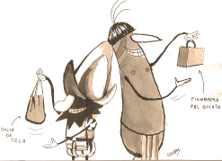Reduce el uso de bolsas de plástico, del papel de aluminio, de tetrabrick y le latas.  Y si los usas recíclalos en el contenedor amarillo.
Evita los gritos y ruidos molestos.  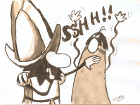 | 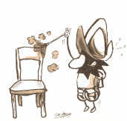Cuida las instalaciones del centro.  Avisa en secretaría de los desperfectos
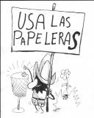Utiliza las papeleras. | Cuida y respeta las plantas del centro.  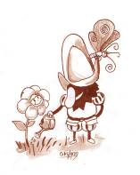
I
GO
DE

BUENAS CONDUCTAS ECOLÓG
I
CAS.

